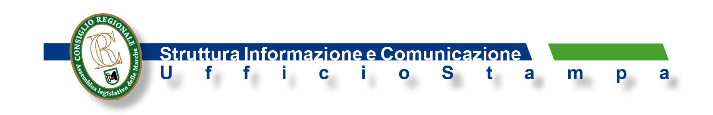
COMUNICATO N. 242

“NON FARE IL BULLO”,
IL MONDO DELLA SCUOLA
IN PRIMA LINEA

Incontro a Palazzo Li Madou per presentare il progetto dell’istituto comprensivo “Ferraris” di Falconara Marittima, che si è classificato al primo posto nell’ambito del bando emanato dal Dipartimento nazionale per le Pari Opportunità. Hanno partecipato all’iniziativa il Presidente del Consiglio, Antonio Mastrovincenzo, la Presidente Cpo, Meri Marziali, ed il Garante dei diritti, Andrea Nobili oltre a numerosi relatori.

Un incontro di sensibilizzazione su bullismo, cyberbullismo, rispetto delle pari opportunità, aperta a dirigenti, educatori, insegnanti, operatori sella scuola ed alle famiglie. Al centro dell’attenzione il progetto “Non fare il bullo” dell’istituto comprensivo “Ferraris” di Falconara Marittima, che si è classificato al primo posto nell’ambito del bando emanato dal Dipartimento nazionale per le Pari Opportunità relativamente alle iniziative previste nel “Piano straordinario contro la violenza sessuale e di genere”.
L’incontro, ospitato a Palazzo Li Madou è stato coordinato dalla Presidente della Commissione pari opportunità, Meri Marziali, che ha ribadito l’importanza di tutti quei progetti caratterizzati da iniziative tendenti a determinare “un reale cambiamento culturale per la promozione del rispetto reciproco”.
In apertura il Presidente del Consiglio, Antonio Mastrovincenzo, ha parlato della “grande solitudine in cui vengono a trovarsi molti ragazzi e della necessità di avvicinare i loro mondi per conoscerli più da vicino. La scuola è determinante perché può intervenire attraverso una logica educativa, invece che repressiva, ma resta l’importanza di dare vita ad una grande alleanza che veda più soggetti interagire fra di loro”. Dopo aver fatto riferimento alla recente normativa nazionale sul cyberbullisno, Mastrovincenzo ha confermato che “entro il mese di settembre verrà presentata una proposta di legge caratterizzata da politiche di prevenzione e sensibilizzazione, progetti a sostegno delle vittime, monitoraggio costante attraverso un’apposita consulta. La speranza è di poterla approvare entro il corrente anno”.
Presentazione ufficiale del progetto da parte di Marina Capomagi dell’Irase di Ancona, ente qualificato per la formazione, dopo gli interventi del presidente dello stesso ente Elio Carfagna, del dirigente scolastico del “Ferraris”, Maria Ambrogini e di Anna Maria Nardiello per l’Ufficio scolastico regionale.
“Non fare il bullo” va a coinvolgere oltre quaranta istituti coordinati dallo stesso “Ferraris”, intervenendo anche nelle scuole del “cratere” e prevedendo il coinvolgimento di alunni, famiglie ed insegnanti, attraverso specifici focus. Conclusione delle azioni prevista per fine novembre.
Intervenendo nel dibattito, il Garante dei diritti, Andrea Nobili, non prima aver espresso apprezzamento per il progetto, ha sottolineato che “per avere efficacia le azioni di prevenzione e contrasto al bullismo vanno affrontate in una logica di sistema, con il coinvolgimento di più attori, a partire dalle istituzioni scolastiche”. Secondo il Garante “è però necessario contestualizzare nel modo opportuno il crescente, e sempre più complesso, fenomeno del disagio giovanile, che impone un’ampia declinazione sociale delle misure d’intervento”.
Sul versante delle pari opportunità, gli interventi di Eugenia Gammarota, del dipartimento nazionale presso la Presidenza del Consiglio dei Ministri, che ha illustrato gli obiettivi del bando, e di Laura Pulcini del Coordinamento nazionale Uil.
Altri contributi da parte di Federico Batini, docente presso l’Università di Perugia e degli avvocati Roberta Montenovo dell’associazione “Donne e Giustizia” ed Eleonora Nocito esperta in criminologia minorile.

A.Is.
Ancona 8 – 9 - 2017

